Тренінгове заняття для учнів 8 класу

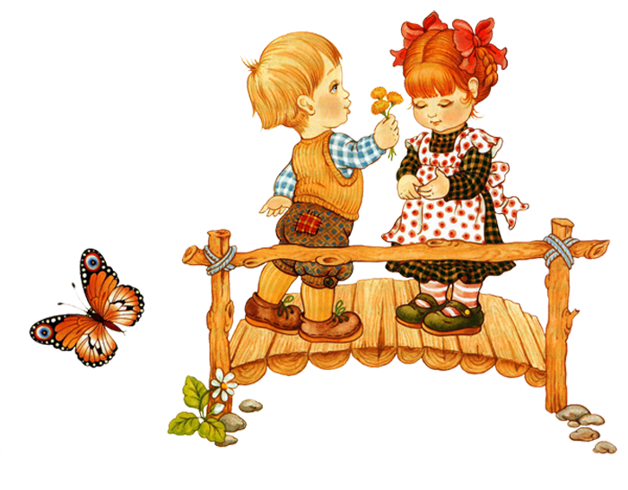

Мета: набути навичок розуміння і прийняття близьких людей, їхнього світу; поглибити процеси саморозкриття, самоаналізу і подолання психологічних бар’єрів; закріпити довірчий стиль спілкування у групі.
Матеріали: маркери, фломастери, аркуші паперу А4, ручки, плакати.
Час: 1 год.
Хід заняття:
Привітання-криголам «Приємно сказати» (3 хв.)
Мета: створення позитивної атмосфери.
Усі учасники беруться за руки і говорять: «Нам приємно сказати всім: «Добрий день!», - побажати вдалого дня.
Вправа «Правила групи» (5 хв.)
Мета: визначення правил роботи на тренінговому занятті.
Ведучий: Що таке правило? Для чого потрібні правила? Давайте разом з вами затвердимо основі правила, за якими ми будемо працювати під час нашого заняття.
- звертатися одне до одного на ім’я;
- висловлюватися коректно, не вживати нецензурних слів;
- бути доброзичливим;
- правило піднятої руки.
Гра-розминка «Відчуй дружню підтримку» (5 хв.)
Мета: активізувати й підготувати до подальшої роботи.
Ведучий: Станьте всі в коло, дуже близько одне до одного. Покладіть руки одне одному на плечі, ніби сплітаючись у вінок. Тепер розслабтеся і похиліться трохи вперед, не сходячи ногами з місця, відчуйте підтримку одне одного. Спробуйте відхилитися трохи назад, знову ж таки, не сходячи зі своїх місць. Відчуйте дружню підтримку.
- Які почуття та емоції у вас викликало виконання цієї вправи?
Вправа «Бінго» (12 хв.)
Мета: знайомити учасників, сприяти формуванню позитивної самооцінки, активізувати роботу групи та спілкування між учасниками.
Матеріали: аркуші білого паперу на всіх учасників.
Ведучий: Кожен отримав аркуш паперу. Складіть його вертикально навпіл, а тепер без ножиць чи інших гострих предметів, тільки руками, «виріжте» фігурку «Бінго» - силует людини.
Після цього напишіть:
- на голові – свою мірю;
- на лівій руці – улюблене місце відпочинку;
- на правій – улюблену пісню;
- на лівій нозі – захоплення;
- на правій – улюблену страву.
А зараз, вільно рухаючись у колі протягом 7 хвилин та підходячи одне до одного, знайдіть і запишіть на відповідних частинах Бінго імена тих, із ким ви маєте однакові вподобання. Поверніться у коло.
Вправа «Біла ворона» (5 хв.)
Мета: розвиток здатності знаходити (помічати) і цінувати індивідуальність інших людей.
Ведучий пропонує одному з учасників на деякий час стати не таким, як всі. Для цього йому треба робити усе протилежно тому, що робить група. Група повторює всі рухи ведучого. Наприклад, група підіймає руки, а «біла ворона» – ні, всі посміхаються, а «біла ворона» – насуплюється тощо.
Через деякий час ведучий каже: “Це важко – бути не таким, як всі. Хто буде йому допомагати?”. Так з’являються дві білі ворони. Потім їх стає більше. Коли до «білої ворони» приєднується половина учасників, вправа закінчується.
Відчувати свою належність до групи, бажати бути на когось схожим, бути прийнятим своїми однолітками, наслідувати того, хто більш успішний, - це зрозуміло. Але при цьому важливо залишатися самим собою. Кожний з нас унікальний. Саме унікальністю та неповторністю людина приваблює. Спілкуватися зі своєю копією не цікаво.
Вправа «Картопля» (10 хв.)
Мета: сприяти усвідомленню унікальності та неповторності кожної людини.
Ведучий: “Часто буває так, що ми сприймаємо яку-небудь групу, як ціле, і не замислюємось про те, що кожний її представник – зовсім унікальний і неповторний. Наприклад, нам може здаватися, що “всі китайці на одне лице», що всі німці страшні педанти, а фіни мовчазні. Однак якщо ми ближче познайомимося з конкретною людиною з цієї групи, більше дізнаємось про неї, то її індивідуальність, неповторність будуть очевидними».
Давайте спробуємо проілюструвати унікальність всього існуючого на практиці. Навряд чи хто-небудь вважає, що кілограм картоплі наповнений індивідуальністю. Візьміть кожний собі по картоплині. Роздивіться її якомога уважніше, з’ясуйте «особливі прикмети». На це дається 1 хв. Потім картопля змішується. Кожний повинен знайти свою картоплю і описати її.
Отож, ви бачите, що картоплинки, здавалося б, всі схожі, але кожна має свої особливості. Так і люди, здається всі схожі, але ми всі відрізняємося характерами, зовнішніми рисами. І інколи нам буває важко знайти спільну мову і жити дружно.
Вправа «Імпульс по колу» (5 хв.)
Мета: активізувати і підготувати учасників до подальшої роботи.
Ведучий: Станьмо в коло. Зараз я буду передавати вам певний імпульс (потиск руки), ви – іншому учасникові, він – також своєму сусідові, і так, аж доки імпульс не повернеться до мене знову. Потім я передам його ще раз. Давайте спробуємо передавати із прискоренням, усе швидше і швидше.
Вправа «Перебудови» (5 хв.)
Мета: показати учасникам, що на основі схожості і відмінності можна бути і першим, і середнім, і останнім.
Ведучий: Встаньте з місць. Зараз я називатиму певну ознаку, і ви маєте, працюючи всі разом, швидко вишикуватися у шеренгу.
Вишикуйтеся за:
- зростом
- датою народження (від січня до грудня)
- кольором волосся (від найсвітлішого до найтемнішого)
- розміром взуття (від найменшого до найбільшого)
- довжиною волосся (від найкоротшого до найдовшого).
Вправа «9 чи 6» (5 хв.)
Мета: усвідомити, що різні погляди на одну ситуацію, не повинні призводити до конфліктів.
Ведучий: Давайте подивимось діалог двох людей. Це може бути приблизно так:
А: Це шість.
Б: Це дев’ять.
А: Та ні, це шістка.
Б: Яка ж це шістка, коли це дев’ятка.
А: Це найсправжнісінька шістка.
Б: Ти щось плутаєш – це справжня дев’ятка.
А: Зовсім із глузду з’їхав. Дивишся і не бачиш.
Б: Та це тобі треба лікуватися.
Як ви думаєте, хто правий у цій ситуації? Як треба вчинити, щоб не було сварки?
Небажання зрозуміти іншого, впевненість, що ваша думка – єдина правильна, - це найкоротший шлях до непорозуміння, а часто й до виникнення конфлікту.
Підсумкова вправа «Павутина дружби» (10 хв.)
Мета: підбити підсумки заняття, налаштувати на позитивне світосприйняття.
Ведучий: Для підбиття підсумків нашої групової діяльності я пропоную всім стати у коло і по черзі ознайомити нас із враженнями від сьогоднішньої роботи. Допоможе нам у цьому клубок чарівних ниток, які ми будемо передавати із рук у руки одній людині з кола (на ваш вибір). (Плетення павутини).
Подивіться на візерунок, який у нас вийшов сьогодні. Це портер нашої колективної справи. Як ниточки переплітаються між собою, так і наші життя і відносини тісно пов’язані. І якщо їх розплутати, то вийде один клубок, в якому зібрані ми всі – тобто наш клас. Тож нехай у вашому колективі завжди панує атмосфера дружби і взаємоповаги. А щоб цього домогтися, є один секрет, про який дізнаєтесь, відгадавши загадку.
«Вона нічого не коштує, але створює багато чого. Вона збагачує тих, хто її одержуючи, не збіднюючи тих, хто ї дарує. Вона триває мить, але пам'ять про неї залишається надовго. Немає таких багатіїв, які могли б прожити без неї. Немає таких бідних, які не ставали б багатіші її милістю. Вона створює щастя в домі, атмосферу доброзичливості у справах і є паролем для друзів. Водночас її не можна ані купити, ані випросити, ані позичити, ані вкрасти, бо вона є цінністю, яка не принесе жодної користі, якщо не йтиме від чистого серця… Що це?»
Тож усміхайтеся! І люди, зігріті вашою посмішкою, прихиляться до вас! Усміхайтеся! І це приведе до щастя!

